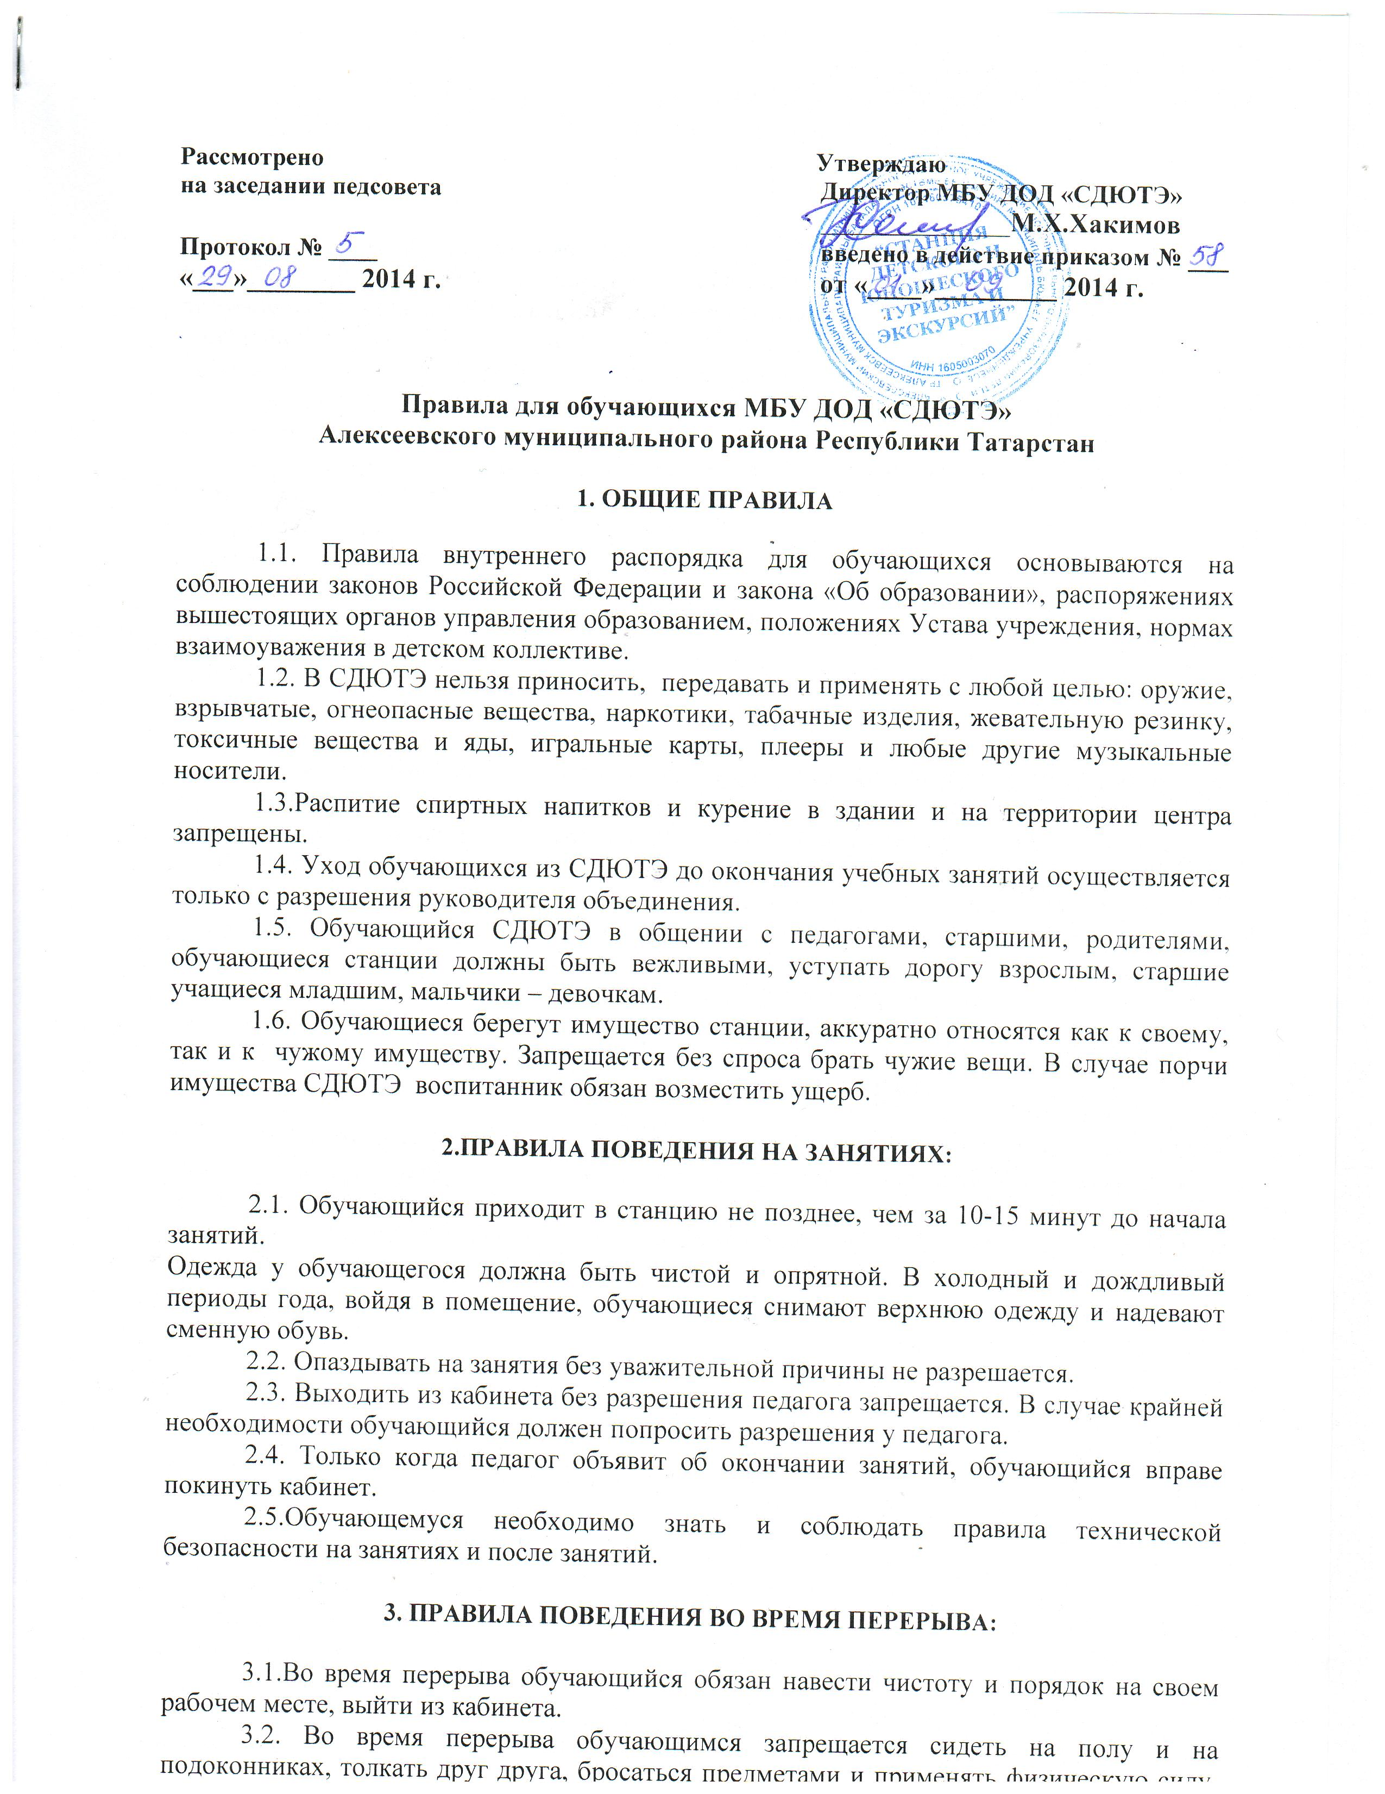
применять запугивание и вымогательство для выяснения отношений, употреблять непристойные выражения, жесты, шуметь, мешать отдыхать другим.

4. ОТВЕТСТВЕННОСТЬ ОБУЧАЮЩИХСЯ

4.1. Поведение обучающихся регламентируется настоящими Правилами, Уставом МБУ ДОД СДЮТЭ. За нарушение настоящих Правил и Устава к учащимся могут быть приманены различные меры дисциплинарного взыскания:
- возмещение материального ущерба за счет средств родителей;
· вызов учащегося и его родителей на педсовет, административное совещание.
В случае нарушения законов Российской Федерации учащиеся и их родители могут быть привлечены к административной ответственности.
4.2. В качестве поощрения к обучающимся могут применяться следующие меры:
· объявление благодарности в приказе по станции;
· награждение грамотой;
· награждение ценным подарком.

5. ПРАВА УЧАЩИХСЯ:
Учащиеся имеют право:
· получение дополнительных образовательных услуг;
· свободный выбор вида деятельности и форм получения дополнительного образования в соответствии с программами обучения Станции;
· использование помещений, оборудования, имущества, методической, иной литературы Станции в порядке, установленном действующим законодательством;
· свободное посещение мероприятий, не предусмотренных учебным планом;
· добровольное привлечение к труду, не предусмотренному образовательной программой;
· уважение своего человеческого достоинства, выражение своих взглядов и убеждений;
· защиту от применения методов физического и психического насилия;
· пользование информационными ресурсами Станции;
· участие в управлении Станцией в соответствии Уставом учреждения;
· иные права, предусмотренные действующим законодательством Российской Федерации.

6. ЗАКЛЮЧИТЕЛЬНЫЕ ПОЛОЖЕНИЯ:

6.1. Действие настоящих Правил распространяется на всех обучающихся МБУ ДОД «Станция детского и юношеского туризма и экскурсий» Алексеевского муниципального района.
6.2. Правила внутреннего распорядка вывешиваются в МБУ ДОД СДЮТЭ на видном месте для всеобщего ознакомления.

